GE Mapress Kupfer Anschluss-T-Stück-Set

Geberit

Eigenschaften

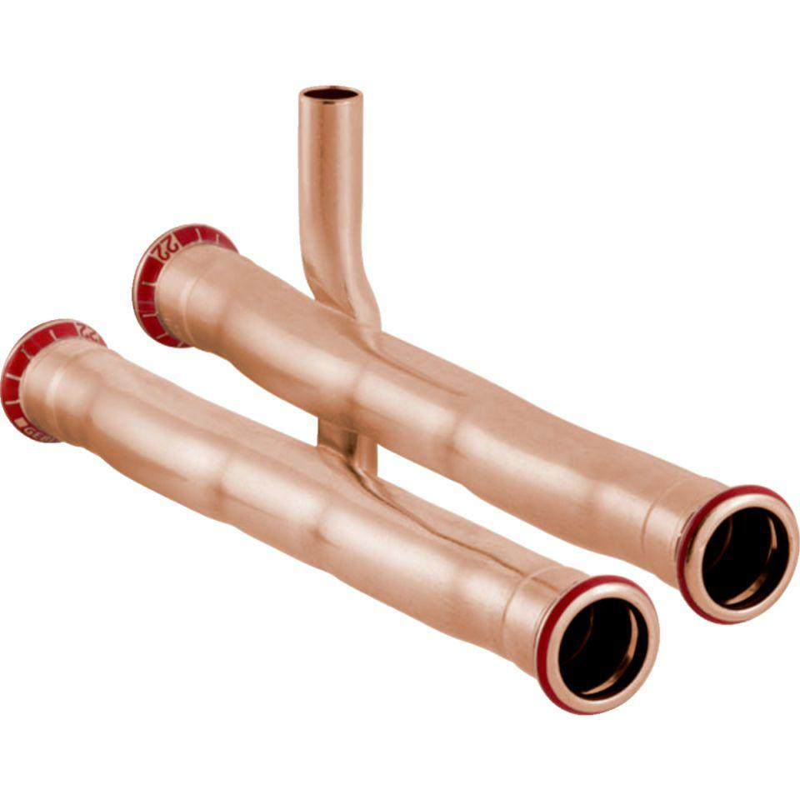

Werkstoff

Kupfer